槟城柑仔园修道院国民型中学校庆16.6.2017
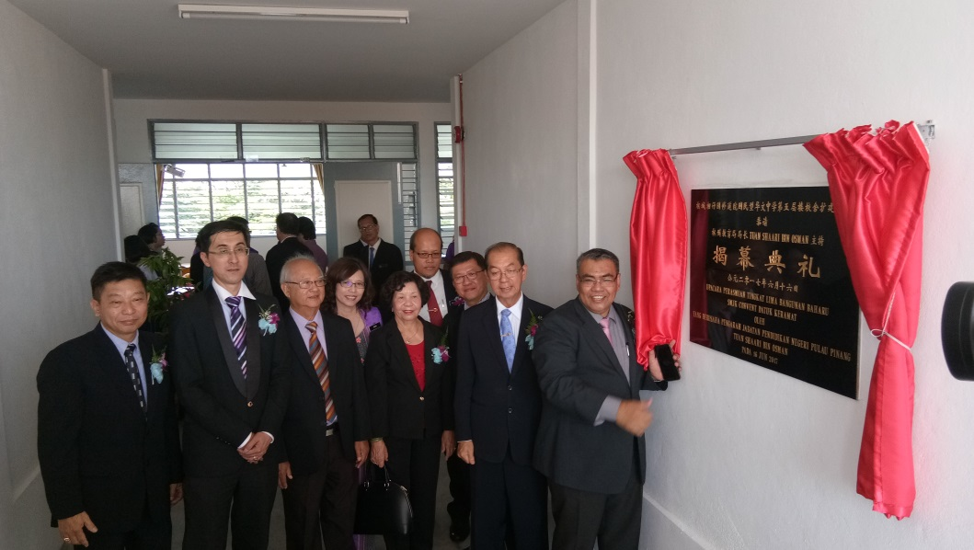
槟城柑仔园修道院国民型中学五楼开幕典礼
服务于修院的老师们（一）
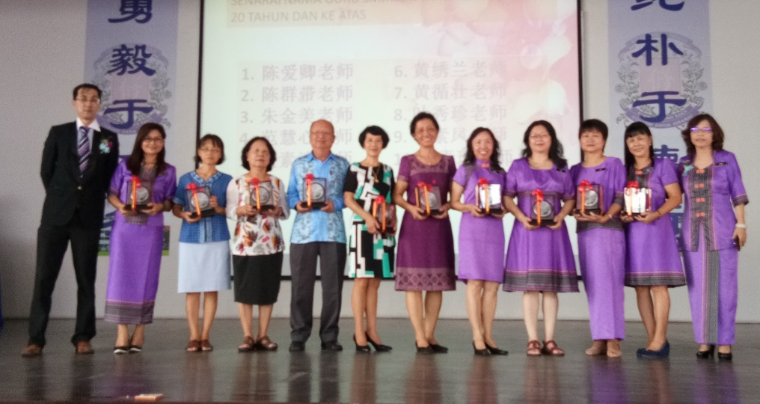
服务于修院的老师们（二）

